ACTUALIZACIONES AL SISTEMA ADMIARCHI

VERSION: 7.3.225 del 19 de Octubre de 2021

- Cuando se radica un documento de origen externo desde el formulario RCOE por parte de un funcionario de ventanilla, y si este tiene permiso expreso de Administrador de PQRSD, el documento entrante es asignado automaticamente al estado En trámite. Tambien la dependencia a la que se encarga el requerimiento sera aquella donde este vinculado el funcionario seleccionado como Recibirá físicamente. El administrador de PQRSD se debera inscluir el mismo como destinatario copia del documento.

- Durante la consulta del Reporte de Semaforo PQRSD la columna Respusta en se acompaña el radicado de respuesta con abreviatura de nombre de estado alcanzado por el documento respuesta.

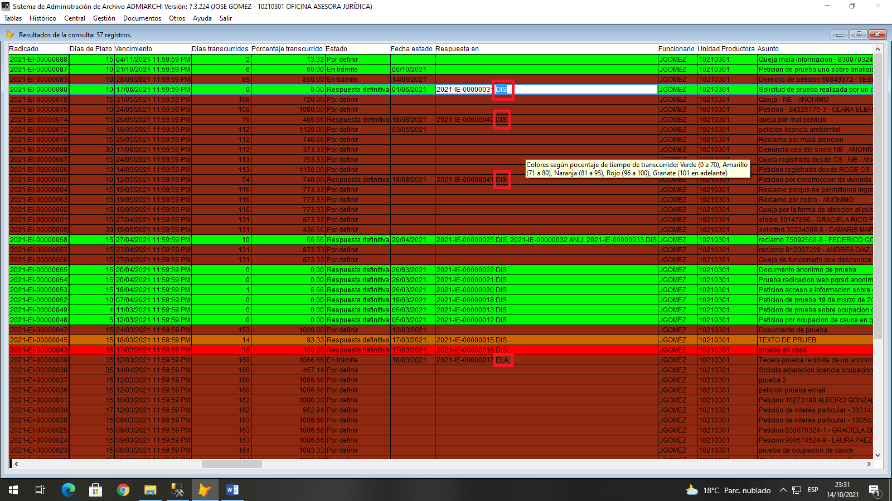

- Se corrige problema en el formulario de Destinatarios Externos de plataforma Cliente Servidor cuando se excluian filas. Estas permanecian visibles aun despues de exluirlas una a una o todas.

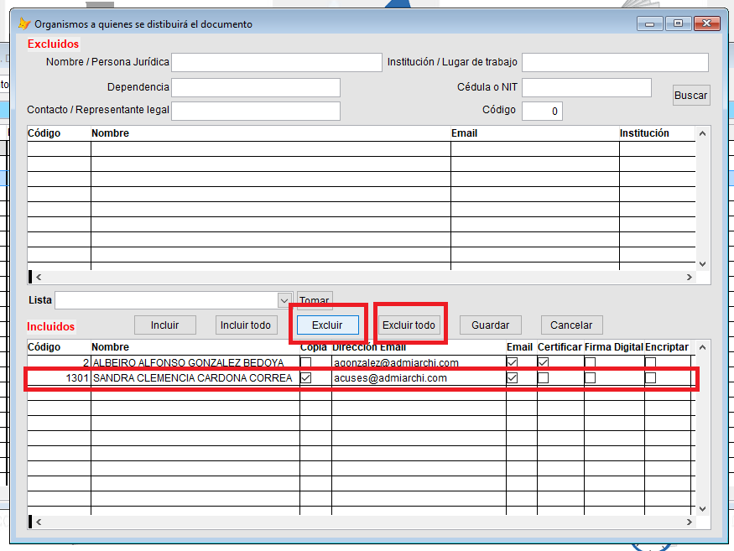

- Se agrega validacion a la hora de guardar los destinatarios externos para que solo permita dejar marcados con Certificar el envio de correo a los que permita el limite autorizado en el sistema. Por defecto este limite esta en uno (1).

